Муниципальное автономное дошкольное образовательное учреждение д/с общеразвивающего вида с. Хлевное Хлевенского района Липецкой области.

Физкультурное развлечение « Как хлеб на стол пришел».
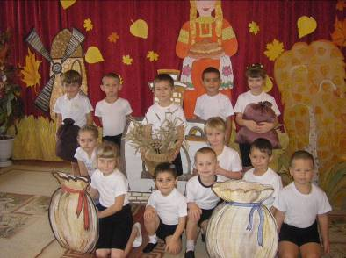

Инструктор по физической культуре Коротких О.Н.

2014 год

Программные задачи:
Упражнять в ходьбе разными видами, в непрерывном беге; закреплять умение упражнять в прыжка
Формировать представления о значении двигательной активности в жизни человека.
Закрепить знания детей о хлебе (откуда мука и т д), закрепить понятия мельник, мельница.
Соблюдать осторожность при п/и, беге.
Воспитывать интерес и желание играть в подвижные коллективные игры, эстафеты
Оборудование: печка, два автомобиля, четыре мешка двух размеров, мячики теннисные по числу детей, каравай , имитация двух караваев, макет печи, два обруча, два больших куба.
Ход.
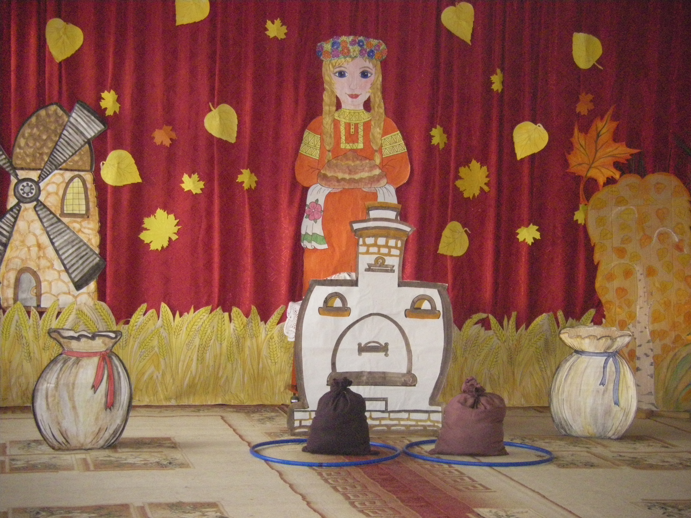

Дети входят в зал, строятся в шеренгу по росту.
А вы знаете, что с давних времен у нас принято встречать гостей румяным караваем, который хозяева пекли сами… Если хочешь есть калачи, то не сиди на печи.
Хотите посмотреть, как это было и самим попробовать испечь ароматный, румяный каравай?
Тогда, отправляемся в прошлое вместе со старшей группой (ходьба по воображаемой дороге)
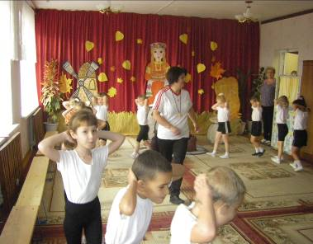
Дети под музыку шагают по дороге в прошлое, змейкой через деревья, подскоками через лужи и т.д.
Ведущий. Ну вот мы и в поле. Готовы посеять пшеницу, собрать ее и испечь каравай?...Ну тогда за дело!
1-й ребенок.
Знаем жаркая пора - осень золотая,
Не добиться без труда чудо-урожая!
2-й ребенок.
На ладонь возьми зерно –
Скоро вырастет оно
Станет полюшком пушистым
Станет хлебушком душистым.
Подвижная игра. «Вспашем поле»
Дети делятся на две группы. Становятся одна напротив другой и по команде начинают движение в колоннах змейкой по своей половине зала, чья команда быстрее и ровнее построится, та и победила. Обратить внимание на правила безопасности. Повторить 4 раза. В конце подвести итог игры
.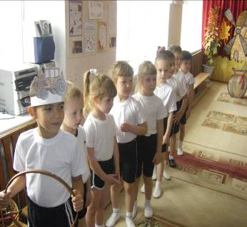
Проводится командная эстафета «Посей и собери зерно»
Ребята, а вспомните, куда возят зерно, чтобы муку получить? (ответы детей). Правильно, на мельницу и есть такая у нас эстафета .
Проводится парная эстафета «Перевези зерно на мельницу» 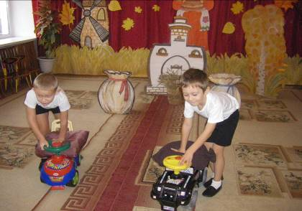

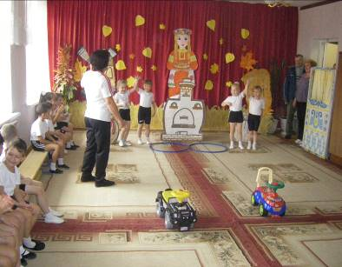
Ведущий. А дальше зерно попадает на мельницу.
А поиграем еще в игру которая так и называется «Мельник»
Считалкой выбрать мельника
Дождик, дождик, поливай — будет хлеба урожай.
Будут булки, будут сушки, будут вкусные ватрушки.
Пирожки да пироги-нам скорее помоги!

Дети обращаются к мельнику.
1.-й ребенок.
Ну-ка мельник, покажи- ка.
Какой нынче урожай?
Хватит нам пшенички этой
На большущий каравай!
2-й ребенок.
Дуйте, дуйте ветры в поле,
Чтобы мельницы мололи,
Чтобы завтра из муки
Напекли мы пироги.
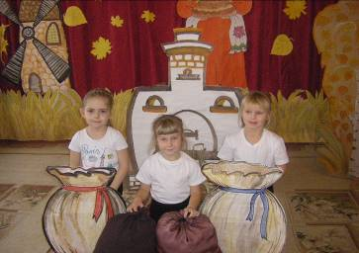
Играющие встают в круг выбирается мельник, он вращает руками. При этом все поют:
Мели, мели, мельница! Жернова все вертятся!
Мели, мели, засыпай И в мешочки набивай!
На последнем слове песни все должны
Подготовить мешки (ладошки) в которые мельник насыплет муки. По сигналу дети несут муку в большие мешки, и возвращаясь находят свое место .
По окончании игры подвести итог, отметить самого внимательного.
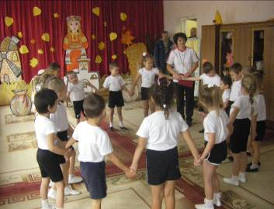
Ведущий. А вот какая напасть на мельнице бывает- мыши могут всю муку переточить, давайте спасать урожай .
Проводится игра «Ах, как мыши надоели»
Ведущий. Вот и хорошо, урожай спасен, мука готова, пора печь пироги, интересно, у нашей печки хватит места для нашего пирога?
Проводится эстафета «Перенеси пирог в печь.»
Мы спросили нашу печь, что сегодня нам испечь,
Печку мы спросили- тесто замесили
Начинили творогом и назвали пирогом
Печка, печка дай пирогам местечка.
Ведущий.
Вы , ребята потрудились.
Все старались, не ленились.
А устали вы?
Дети. Чуть-чуть.
Ведущий Ну, пора и отдохнуть.
Пока печется пирог, мы с вами весело проведем время.
Обыгрывается потешка «Ладушки, да ладушки»
Ой, ладошки-ладушки.
Мы печём оладушки /хлопки ладонями/
Замешиваем тесто,
А тесту в миске тесно /имитируют помешивание по кругу/
Тесто выпало на стол,
Тесто шлёпнулось на пол /присели/
Тесто убежало
Начинай сначала. /лёгкий бег на месте/
Ведущий.
Ребята! А про каравай-то мы не забыли?
Любимая весть –
Как скажут, пора поесть
Ведущий (принюхивается)… Мне кажется, чем-то вкусно пахнет…А ну, понюхайте… (дети ходят по залу, принюхиваются и находят спрятанный заранее настоящий каравай)
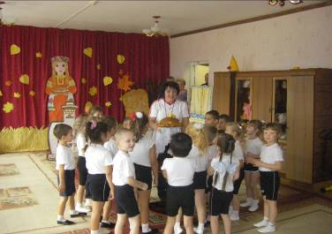
А вот и наш каравай! Значит, не зря мы потрудились! Молодцы, ребята!
Прощается с детьми, дети возвращаются в группу вместе с караваем.

